„Pałac” w Muzeum Warszawy. Interwencja artystyczna Diany Lelonek już od 9 grudnia.

Muzeum Warszawy, 9.12.2021-31.07.2022

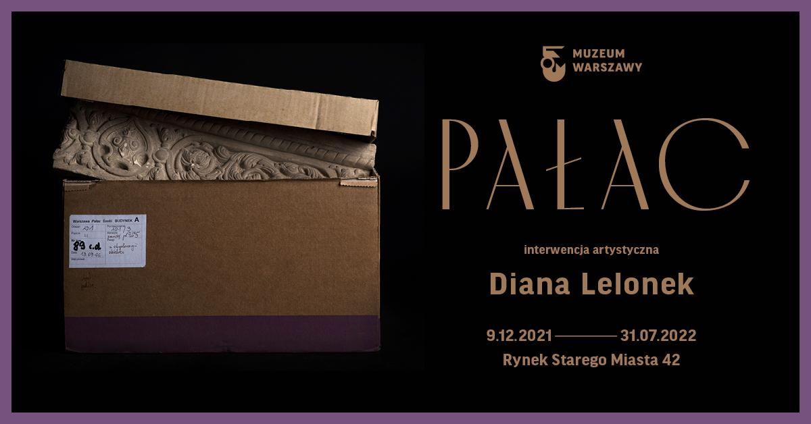

Muzeum Warszawy otworzyło drzwi magazynów przed Dianą Lelonek. Artystka zwróciła uwagę na zbiory archeologiczne z miejsca, w którym stał Pałac Saski. Efekty tych poszukiwań można zobaczyć w siedzibie głównej Muzeum na Rynku Starego Miasta od 9 grudnia. To inauguracja cyklu interwencji artystycznych, w ramach których muzealne kolekcje przedstawiane będą w nowych, zaskakujących kontekstach.
Muzea pokazują publiczności niewielki ułamek swoich zbiorów. Szacuje się, że to od trzech do pięciu procent tego, co zgromadziły. Kolekcja Muzeum Warszawy to ponad 300 tys. obiektów, w większości ukrytych przed zwiedzającymi w magazynach. To do nich zaproszona została Diana Lelonek.
Spojrzenie artystki przykuły kartony pełne potłuczonych naczyń, płytek podłogowych i stiuków, resztek jedzenia, ości ryb i kości zwierząt. Choć nie wyglądają jak pałacowe skarby, to pozostałości życia toczącego się w różnych okresach w miejscu, w którym stał Pałac Saski. W 2006 i 2008 roku na tym terenie prowadzone były badania archeologiczne, w wyniku których wydobyto 29 tysięcy obiektów. Wszystkie one, oczyszczone i opisane, ponumerowane i spakowane w kartony, znajdują się pod opieką Muzeum Warszawy. Nie rządzi już nimi żadna hierarchia – kość kurczaka okazuje się tak samo ważna, jak fragment porcelany.
Nad wystawą pracowałam w momencie, kiedy zapadały decyzje o wdrożeniu w życie wielkiego planu odbudowy Pałacu. Zainteresował mnie kontrast pomiędzy otaczającą Pałac narracją i narosłą wokół niego legendą, a skromnością i zwyczajnością tych autentycznych pozostałości. Chciałam pokazać te przedmioty po prostu takimi, jakimi są w ich wspólnym, spokojnym trwaniu w archeologicznym magazynie – mówi Lelonek.
Lelonek zainteresował status tych znalezisk, ich uroda i sposoby przechowywania. Artystka podeszła do nich z zaciekawieniem i szacunkiem – fotografując, filmując i przenosząc na wystawę część magazynowego wnętrza. W resztkach budynku dostrzegła stan przejściowy między przedmiotem użytkowym, wytworem człowieka a tworem geologicznym. Fascynacja materialnymi śladami i pozostałościami po ludzkiej działalności, które porzucone zaczynają swoje własne życie wpisuje się w praktykę artystyczną Lelonek.
Cykl Interwencji artystycznych to próba świeżego spojrzenia na zbiory Muzeum Warszawy – zarówno te wystawiane, jak i leżące w magazynach. Chcemy, by stały się inspiracją dla artystek i artystów, a tym samym mogły być odczytywane na zupełnie nowe sposoby, istotne dla współczesnej Warszawy – mówi wicedyrektor Muzeum Warszawy i kurator wystawy Jarosław Trybuś. – Pierwsze działanie Diany Lelonek zwraca uwagę na historię przechowywanych w Muzeum rzeczy i warunki ich trwania jakie tworzy muzealna praktyka – dodaje.

Pałac będzie można zobaczyć od 9 grudnia 2021 do 31 lipca 2022 roku na 1. piętrze wystawy stałej Rzeczy warszawskie w siedzibie głównej Muzeum Warszawy na Rynku Starego Miasta 42.
Wystawa jest czynna we wtorek, środę, piątek i niedzielę w godzinach od 11:00 do 18:00, a w czwartek i sobotę od 11:00 do 20:00. Bilety: 1 zł lub łączone z biletami na wystawę stałą i czasową, w czwartki wstęp bezpłatny.
9 grudnia o godz. 18:00 i 18:45 po wystawie oprowadzi artystka Diana Lelonek. Wstęp wolny!
Kolejne wydarzenia towarzyszące wkrótce: https://muzeumwarszawy.pl/wydarzenia/
Więcej: https://muzeumwarszawy.pl/dla-mediow/

fotografie, film, inscenizacja Diana Lelonek
kurator Jarosław Trybuś
koordynacja Michał Tański
projekt plakatu Anna Światłowska
specjalne podziękowania dla Działu Archeologii oraz pracowniczek i pracowników magazynów Muzeum Warszawy

Jeśli są Państwo zainteresowani oprowadzaniem po wystawie lub potrzebują dodatkowych materiałów, zapraszamy do kontaktu:
Aleksandra Migacz
Muzeum Warszawy
+48 22 277 43 45, 668 77 62 72
aleksandra.migacz@muzeumwarszawy.pl

